**Programa de Formación:** Análisis y Desarrollo de Software.

**ID ficha:** 2644590

**Competencia:** Construcción del software

**Resultado de Aprendizaje:** Construir la base de datos para el software a partir del modelo de datos.

**Actividad de Aprendizaje:** Desarrollar taller de construir y administrar bases de datos no relacionales en Mongodb.

**Instructivo: Administrar bases de datos con comandos NoSQL en el gestor de base de datos MongoDB.**

**(Actividad Individual)**

|  |  |  |  |  |  |  |  |  |
| --- | --- | --- | --- | --- | --- | --- | --- | --- |
| **Descripción de la Actividad** | **Presentación**:  En esta actividad se debe aplicar los conocimientos adquiridos en la temática de bases de datos no relacionales utilizando los comandos NoSQL para crear y administrar bases de datos en el gestor de MongoDB, tomando como base el modelo documental para la creación de la misma.  **Todo en esta vida es posible de alcanzar, aún lo más difícil, si te empeñas y das todo de ti. Por eso sigue adelante y da tu mejor esfuerzo para ser eficiente en tus estudios.** | | | | | | | |
| **Listado de recursos, materiales, equipos, herramientas** | Guía de aprendizaje  Lista de chequeo AA3  Diapositivas de comandos NoSQL.  Manual: https://www.w3big.com/es/mongodb/mongodb-database-references.html#gsc.tab=0  Instructivo No. AA3  Equipo de computo | | | | | | | |
| **Tipo de Evidencia** | Desempeño |  | Conocimiento |  | Producto | **X** | No produce entrega de evidencia |  |
| **Producto y Forma de Entrega** | **Producto**:   1. **Crear el modelo documental y el modelo físico en una base de datos no relacional en MongoDB del siguiente caso de estudio de información policial.**   La Policía quiere crear una base de datos sobre la seguridad en algunas entidades bancarias. Para ello tiene en cuenta:   * Que cada entidad bancaria se caracteriza por un código y por el domicilio de su Central. * Que cada entidad bancaria tiene más de una sucursal que también se caracteriza por un código y por el domicilio, así como por el número de empleados de dicha sucursal. * Que cada sucursal contrata, según el día, algunos vigilantes, que se caracterizan por un código y su edad. Un vigilante puede ser contratado por diferentes sucursales (incluso de diferentes entidades), en distintas fechas y es un dato de interés dicha fecha, así como si se ha contratado con arma o no. * Por otra parte, se quiere controlar a las personas que han sido detenidas por atracar las sucursales de dichas entidades. Estas personas se definen por una clave (código) y su nombre completo. * Alguna de estas personas está integrada en algunas bandas organizadas y por ello se desea saber a qué banda pertenecen, sin ser de interés si la banda ha participado en el delito o no Dichas bandas se definen por un número de banda y por el número de miembros. * Así mismo, es interesante saber en qué fecha ha atracado cada persona una sucursal. * Evidentemente, una persona puede atracar varias sucursales en diferentes fechas, así como que una sucursal puede ser atracada por varias personas. * Igualmente, se quiere saber qué Juez ha estado encargado del caso, sabiendo que un individuo, por diferentes delitos, puede ser juzgado por diferentes jueces. Es de interés saber, en cada delito, si la persona detenida ha sido condenada o no y de haberlo sido, cuánto tiempo pasará en la cárcel. Un Juez se caracteriza por una clave interna del juzgado, su nombre y los años de servicio. * NOTA: En ningún caso interesa saber si un vigilante ha participado en la detención de un atracador.  1. **Crear el modelo documental y el modelo físico en MongoDB** 2. Crear la base de datos no relacional y el modelo documental tomando como base el siguiente Modelo Relacional de Unidades Productivas de Sena Empresa en el gestor de bases de datos de MongoDB.      1. Registrar las siguientes unidades productivas:   **Colección de Unidades Productivas:**   |  |  |  |  | | --- | --- | --- | --- | | **_id** | **Nombre_up** | **Descripcion_up** | **Sede** | | 1 | Agrícola | Producción Productos del campo orgánicos | Yamboro | | 2 | Agroindustria | Proceso de productos lácteos y cárnicos | Yamboro | | 3 | Gastronomía | Venta de almuerzos especiales | Yamboro | | 4 | Pecuaria |  | Yamboro | | 5 | Escuela Nacional de la Calidad del Café |  | Yamboro | | 6 | Ambiental – Recursos Naturales |  | Yamboro | | 7 | Empresa de Servicios Públicos |  | Yamboro | | 8 | Moda – Comercio y Servicios |  | Centro |  1. Registrar los siguientes productos.   **Colección de productos:**   |  |  |  |  |  |  | | --- | --- | --- | --- | --- | --- | | _id | Nombre_Pdto | Descripcion_Pdto | Valor_Pdto | Stock | id | | 1 | yogurth | yogurth con frutas | 500 | 120 | 2 | | 2 | Chorizo | Chorizo de pollo | 1000 | 500 | 2 | | 3 | Avena | Avena en vaso | 2000 | 600 | 2 | | 4 | Cilantro | Hortalizas y verduras x Manojo | 500 | 300 | 1 | | 5 | Cebolla | Cebolla Larga X Libra | 800 | 100 | 1 | | 6 | Tomate | Tomate Cerry X Libra | 1500 | 200 | 1 | | 7 | Almuerzos | Almuerzos especiales | 5000 | 500 | 3 | | 8 | Cachama | Cachama Roja X Libra | 4500 | 300 | 4 | | 9 | Trucha | Truca arreglada X Libra | 6000 | 140 | 4 | | 10 | Café | Café especial X Libra | 15000 | 700 | 5 |  1. Registrar los siguientes Usuarios   **Colección de usuario:**   |  |  |  |  |  | | --- | --- | --- | --- | --- | | pk_identificacion | nombre | direccion | telefono | Tipo_Usuario | | 100426973 | ELIAN CANDIL |  |  | Aprendiz | | 119355841 | LINA TATIANA SAMBONI |  |  | Aprendiz | | 1002337863 | JERSON SMITH |  |  | Aprendiz | | 1004248797 | LEIDY DAYANA INCHIMA |  |  | Aprendiz | | 1004269672 | NATALIA ROJAS ROJAS |  |  | Aprendiz | | 1004402263 | MANUEL CAMILO OME |  |  | Aprendiz | | 1004418839 | OSWALDO SAMBONI BOLAÃ‘OS |  |  | Aprendiz | | 1004492751 | DANA ARTUNDUAGA |  |  | Aprendiz | | 1004492861 | LAURA VANESSA |  |  | Aprendiz | | 1006410046 | FERNANDO SARREAS |  |  | Aprendiz | | 1007269672 | ARMANDO CUELLAR |  |  | Aprendiz | | 1007308252 | JHONARY LOSADA |  |  | Aprendiz | | 1007308344 | JERSON STERLING |  |  | Aprendiz | | 1007308354 | DIEGO ALEGANDRO LOPEZ |  |  | Aprendiz | | 1007388140 | KAREN DANIELA ROJAS |  |  | Aprendiz | | 96361787 | WILSON MARTINEZ SALDARRIAGA | CRA 19-CLL2 | 3167512637 | Instructor | | 125345343 | JESUS DAVID CALDERON | CLL 3- CRA 12 | 3122874654 | Instructor |  1. Realizar una consulta NoSql que liste los 3 primeros clientes con mayores compras, mostrar los nombres, nombre del producto y   Valor comprado.   1. Listar los nombres de los clientes que su nombre inicia con la letras L,D,G,A,F,J; 2. Listar datos estadísticos de compras, mostrar nombre del producto, año, mes, valor. 3. Realizar una consulta NoSql que muestre el proveedor que más productos ha suministrado, mostrar el nombre del proveedor y cantidad de productos suministrados. 4. Crear la base de datos (Modelo entidad relación, Modelo Lógico, Modelo físico) en MySql del proyecto formativo.  |  |  |  | | --- | --- | --- | | **Requerimiento Funcionales** | **Descripción** | **Fuente** | | RF1 |  |  | |  |  |  | |  |  |  | |  |  |  | |  |  |  | |  |  |  |  1. Crear la base de datos (Modelo documental, Modelo físico) en MongoDB del proyecto formativo.  |  |  |  | | --- | --- | --- | | **Requerimiento Funcionales** | **Descripción** | **Fuente** | | RF1 |  |  | |  |  |  | |  |  |  | |  |  |  | |  |  |  | |  |  |  |   **Nota**: Los nombres de las colecciones y documentos deben estar en ingles y en cada uno de los ejercicios se debe colocar el código NoSql creado.  **Forma de Entrega**:  En un documento en Word con norma APA, colocar el paso a paso realizado para dar solución a los ejercicios planteados y subirlo principalmente enlace correspondiente en TERRITORIUM. | | | | | | | |
| **Fecha de Inicio:** | 13/09/2023 | | | | | | | |
| **Fecha de Fin:** | 27/09/2023 | | | | | | | |
| **Intensidad /duración** | 24 horas | | | | | | | |

**EJERCICIO GUIA PARA DESARROLLAR LOS EJERCICIOS PROPUESTOS EN EL INSTRUCTIVO.**

A partir del siguiente enunciado se desea crear la base de datos no relacional en el gestor de base de datos MongoDB..

Una empresa que vende productos en línea a clientes, solicita a los aprendices del tecnólogo en Análisis y Desarrollo de Sistemas de Información crear una base de datos para almacenar información de todos los movimientos de las compras de sus clientes.

Se necesita conocer los datos personales de los clientes (cedula, nombre, dirección), de los productos (código, nombre, precio, descripción).

Un cliente puede comprar varios productos a la empresa, y un mismo producto puede ser comprado por varios clientes, además la base de datos debe permitir llevar un consecutivo para cada compra y almacenar información de la compra (cantidad y el valor).

**Modelo documental:**

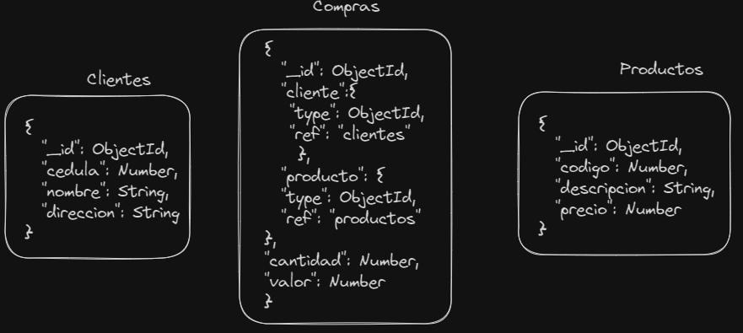

**Base de datos documental:**

Para crear la base de datos documental en MongoDB se debe realizar una conexión con el cliente de Mongo utilizando el comando ***mongosh*** en la consola del sistema operativo.

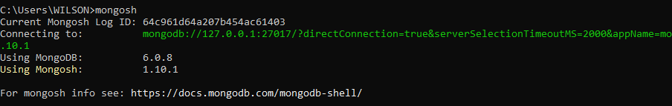

Se utiliza el comando **use <nombre_bd>;**



Tomando como referencia el modelo de base de datos planteado en el ejercicio se procede a crear las colecciones:

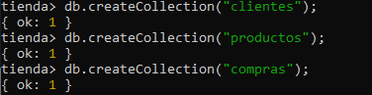

Luego se procede a listar las colecciones creadas con el comando **show collections;**

Una vez creada las colecciones se procede a crear los documentos:

Registrar un documento en la colección clientes

Listar los clientes registrados:

Registrar un documento en la colección productos:

Listar los productos registrados:

Registrar una compra en la colección de compras:

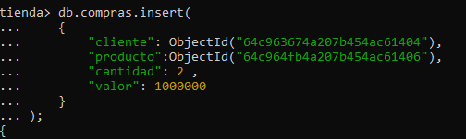

Listar las compras registradas:

Consulta con Join de las colecciones clientes, compras, productos.



